ADT Tabuľka

Implementácie tabuliek

Kosoštvorcovo utriedená tabuľka (KUT)
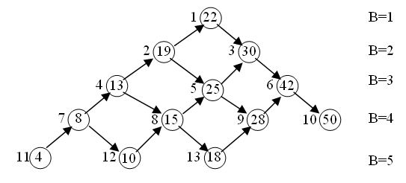
- čiastočne utriedená štruktúra
- utriedená "v smere šipiek"
- každá úroveň (B) je utriedená
- logická štruktúra => obrázok

Operácie
- Vlož (napr. vlož prvok s kľúčom = 9)
- vkladaný prvok sa vloží na najspodnejšiu úroveň na prvú voľnú pozíciu zľava
- kľúč vloženého prvku sa opakovane porovnáva s kľúčmi jeho "susedov" v KUT a prípadne sa vymení s niektorým z nich tak, aby bolo zachované čiastočné usporiadanie prvkov v KUT (ak je menší ako niektorý "predchodca", vymení sa s väčším "predchodcom", ak je väčší ako niektorý "nasledovník", vymení sa s menším "nasledovníkom")
- Zruš (napr. zruš prvok s kľúčom = 19)
- rušený prvok sa nahradí posledným prvkom KUT, posledný sa odstráni
- nahradený prvok sa opätovne porovná so susedmi a prípadne sa s niektorým z nich vymení tak, aby bolo dodržané čiastočné usporiadanie KUT
- Nájdi prvok s danou hodnotou kľúča
- začína sa od "vrcholu" KUT (prvkom na najvyšej úrovni B=1)
- ak hľadaný kľúč je menší ak kľúč prvku vo vrchole, pokračuje sa hľadaním "doľava nadol"
- ak hľadaný kľúč je väčší ak kľúč prvku vo vrchole, pokračuje sa hľadaním "doprava nadol"

Pamäťová reprezentácia KUT
P[I-B] P[I-B+1] úroveň B-1

P[I] úroveň B

P[I+B] P[I+B+1] úroveň B+1
- explicitne – pomocou dynamickej voľnej pamäti
- implicitne poľom
- vrchol KUT = P[1] (úroveň B=1)
- "susedia" prvku P[I], ktorý sa v KUT nachádza na úrovni B:
- ľavý horný = P[I-B]
- ľavý dolný = P[I+B]
- pravý horný = P[I-B+1]
- pravý dolný = P[I+B+1]

Príklad: uloženie KUT z obrázka uvedeného vyššie v poli:
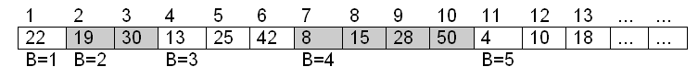

Rozptýlená tabuľka (HASH TABLE)

- tabuľka s rozptýlenými záznamami
- implementácia - poľom
- adresa (index) prvku tabuľky sa vypočíta z hodnoty kľúča pomocou hashovacej funkcie ( Adresa = H(Kľúč) ) - hashovacia funkcia "mapuje" kľúč na hodnoty z intervalu 1 .. M (M - maximálny index prvku poľa)
- "perfektná" hashovacia funkcia - mapuje rôzne hodnoty kľúča na rôzne hodnoty indexu (nevznikajú kolízie)
- požiadavky na hashovaciu funkciu
- rýchla (rýchly výpočet adresy prvku tabuľky)
- rovnomerné rozdelenie prvkov
- problém – neexistuje univerzálna hashovacia funkcia (závisí od hodnôt, ktoré môže nadobúdať kľúč)
- vkladanie – pomocou hashovacej funkcie sa vypočíta adresa, ak nie je obsadená, prvok sa vloží, ak je obsadená – vzniká kolízia
- hľadanie – predpokladaná pozícia hľadaného prvku sa vypočíta pomocou hashovacej funkcie
- zložitosť operácií Vlož, Zruš, Nájdi – O(1) (zvyšuje sa pri vyššom zaplnení)
- kolízia - nastane, ak hashovacia funkcia vypočíta pre rôzne hodnoty kľúča tú istú adresu
- synonymá - skupina kolíznych záznamov, ktorým hashovacia funkcia vypočíta rovnakú adresu pre rôzne hodnoty kľúča

- riešenie kolízií

- opätovné hashovanie - ak pri výpočte adresy pomocou h(k) vznikne kolízia, vypočíta sa nová adresa pomocou h₁(k) (prípadne h₂(k), ...)

- otvorená adresácia – ak je adresa vkladaného prvku tabuľky obsadená, prvok sa vloží na iné voľné miesto v poli za vypočítaným miestom (nebezpečie: clustering – kumulácia prvkov – zvyšuje sa pravdepodobnosť, že adresa bude obsadená – "veľká kopa pýta viac") - špeciálny prípad opätovného hashovania
- sekvenčné sondovanie - (sequential probing): sonduje sa h(k), h(k)+1, h(k)+2, ...
- lineárne sondovanie - h(k), h(k)+1*d, h(k)+2*d, ...
- kvadratické sondovanie - h(k), h(k)+1², h(k)+2², ...
- zvyšuje sa výpočtová zložitosť operácie VLOŽ (vyhľadanie voľného miesta) i operácie NÁJDI (vyhľadávanie až po najbližšie neobsadené miesto), problémy s operáciou ZRUŠ

1 | 2 | 3 | 4 | 5 | 6 | 7 | 8 | 9 | 10 | 11 | 12 | 13 | 14 | 15 | 16 | 17 | 18 | 19 | ,, | ,,
 |  |  | X |  |  |  |  |  | X | X | X |  |  | X

- zreťazovanie – ak je miesto na vypočítanej adrese obsadené, vytvára sa zreťazený zoznam synoným (kolíznych záznamov)
- dĺžka zoznamu závisí od zaplnenia implementačného poľa

1 | 2 | 3 | 4 | 5 | 6 | 7 | 8 | 9 | 10 | 11 | 12 | .. | ..
 |  |  |  |  |  |  |  |  | X
 |  |  |  |  |  |  |  |  | X
 |  |  |  |  |  |  |  |  | X
 |  |  |  |  |  |  |  |  | o

- 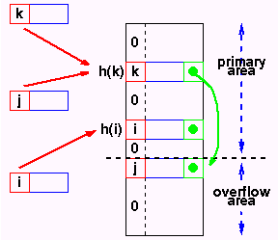preplňovacia oblasť - celé pole je rozdelené na primárnu oblasť (adresy vypočítané pomocou hashovacej funkcie) a preplňovacia oblasť - ak pri výpočte adresy pomocou h(k) vznikne kolízia, umiestní sa prvok do preplňovacej oblasti a prepojí sa s príslušným prvkom z primárnej oblasti

Implementácie tabuľky - prehľad zložitosti operácií Vlož, Zruš, Nájdi

 | Vlož | Zruš | Nájdi
Sekvenčná neutriedená tabuľka (neutriedené pole) | O(1) | O(1) | O(N)
Sekvenčná utriedená tabuľka | O(N) | O(N) | O(log₂N)
Zreťazená tabuľka (zoznam) (neutriedená i utriedená) | O(1) | O(1) | O(N)
Kosoštvorcovo utriedená tabuľka | O(√N) | O(√N) | O(√N)
Binárny vyhľadávací strom (vyvážený) | O(log₂N) | O(log₂N) | O(log₂N)
Rozptýlená tabuľka | O(1) | O(1) | O(1)

